Dưỡng chất giúp bé phát triển trí não

Ở tuổi mẫu giáo, não của bé phát triển chậm hơn (bằng 1/4 giai đoạn 1 - 3 tuổi) và đạt 100% trọng lượng não khi trưởng thành lúc 6 tuổi. Tuy nhiên, đây là giai đoạn não hoàn thiện chức năng, nhu cầu dưỡng chất cho sự phát triển trí não rất cao.
Vậy những dưỡng chất cần thiết đó là gì, và chúng có ở những loại thực phẩm nào?
Cholin là tiền chất của chất dẫn truyền thần kinh acetylcholine rất quan trọng trong việc tạo trí nhớ và phát triển sự nhận thức cho bé. Người ta nhận thấy một chế độ ăn đầy đủ cholin thời ấu thơ có tác dụng phòng ngừa bệnh Alzheimer's. Ngoài vai trò là dưỡng chất của sự phát triển trí não, cholin còn đóng vai trò chống ứ mỡ ở gan và giảm nguy cơ tim mạch do khả năng chống oxy hóa. Ở các bé 3 – 6 tuổi, nhu cầu cholin khuyến nghị là 250mg/ngày. Cholin có nhiều trong gan, trứng, bắp cải, đậu nành… và có ít trong sữa bò.
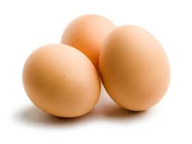
Tryptophan là tiền chất của hoóc-môn melatonin và serotonin. Melatonin điều hoà sự đồng bộ của giấc ngủ, giúp tái bảo dưỡng tế bào não sau thời gian hoạt động. Serotonin kiểm soát sự tăng trưởng của tế bào thần kinh đệm, sợi trục, đuôi gai, khớp thần kinh. Nhu cầu tryptophan của bé 3 - 6 tuổi là 12.5 mg/kg/ngày. Tryptophan có nhiều trong thịt, cá, trứng, sữa, mè (vừng)…
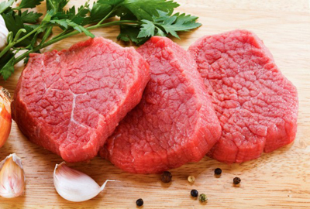
DHA, docosahexaenoic axit, là một axit béo không no chuỗi dài, cùng với arachidonic axit chiếm 45% các axit béo trong não. DHA cần cho sự phát triển nhận thức và thị lực của bé. Nhu cầu DHA hoặc tiền chất DHA (linolenic axit) từ 0,5 - 1g/kg/ngày hoặc 0,3% tổng năng lượng khẩu phần. Nguồn thực phẩm giàu DHA là các loại cá béo như cá hồi, cá basa, cá ngừ, lòng đỏ trứng… trong sữa bò không có DHA.

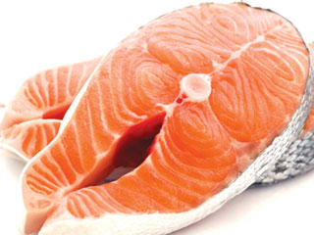
Sialic axit là một oligosaccharide có tham gia cấu tạo khớp thần kinh. Sialic axit cần thiết cho sự phát triển khả năng học tập của bé. Nhu cầu khuyến nghị chưa xác định.
Như vậy, để bảo đảm cung cấp đủ dưỡng chất cần thiết cho sự phát triển trí não, mẹ cần tiếp tục cho bé bú mẹ đến 2 tuổi hoặc uống sữa có bổ sung cholin, DHA…, ăn mỗi ngày 1 quả trứng, có cá trong thực đơn hằng ngày của bé, đặc biệt các loại cá béo. Ngoài những yêu cầu đặc biệt trên, mẹ còn phải cho bé ăn đủ 4 nhóm thức ăn gồm thịt, cá, ngũ cốc, rau xanh, trái cây, đủ lượng dầu để bé phát triển đạt tốc độ về thể lực.
Ngoài tăng cường những chất giúp cho sự phát triển trí não, mẹ còn cần giúp bé tránh những chất có hại cho hệ thần kinh như đường đơn, caffeine, trà, sô cô la, cola và nước tăng lực.
Đường đơn sẽ làm tăng đường quá mức trong não, tại đây, đường sẽ phản ứng với protein qua phản ứng glycation, gây phản ứng viêm và làm tổn thương não. Không nên bỏ đường vào sữa của bé, hạn chế cho bé ăn bánh kẹo, các loại nước có ga.
Caffeine làm kích thích não do làm tăng nồng độ dopamine và adrenalin trong máu. Caffeine có thể có trong coca-cola, nước tăng lực, bánh kem sô cô la, trà. Mẹ cần chú ý không cho bé dùng các loại nước uống có chứa caffeine.

